TRANSFER ÖĞRENME TABANLI ÇEVRİMDIŞI İMZA DOĞRULAMADA YAZI SİSTEMİ FARKLILIKLARININ ADİL BİÇİMDE KARŞILAŞTIRILMASI
Esma Fazilet Karagülle
Özet
Çevrimdışı imza doğrulama çalışmalarının büyük bölümü tek bir veri seti üzerinde değerlendirilmekte ve elde edilen başarımın farklı yazı sistemlerine genellenip genellenmediği çoğunlukla incelenmemektedir. Bu çalışmada, ImageNet üzerinde önceden eğitilmiş ResNet50 omurgası dondurularak (frozen backbone) yalnızca sınıflandırıcı katmanın eğitildiği transfer öğrenme yaklaşımı, üç farklı yazı sistemine ait veri seti üzerinde değerlendirilmektedir: Latin karakterli CEDAR, Devanagari karakterli BHSig ve Perso-Arabik karakterli UTSig. Her veri setinde yazar-bağımlı (WD) ve yazar-bağımsız (WI) olmak üzere iki senaryo tamamen özdeş bir eğitim protokolü altında çalıştırılmıştır; böylece veri setleri arasındaki başarım farkının yöntemsel tercihlerden değil, verinin doğasından kaynaklandığı izole edilmiştir. Sonuçlar, eşit hata oranı (EER) bakımından belirgin bir zorluk sıralaması ortaya koymaktadır: CEDAR (%3,03–%12,50), BHSig (%19,41–%24,50) ve UTSig (%26,40–%28,38). Bu bulgu, donmuş ImageNet öznitelik çıkarıcısının Latin imza yapısına diğer yazı sistemlerinden çok daha iyi uyum sağladığını ve tek veri setinde elde edilen yüksek başarımın tek başına genellenebilirlik güvencesi sunmadığını göstermektedir.
Anahtar Kelimeler: çevrimdışı imza doğrulama, transfer öğrenme, ResNet50, yazar-bağımsız, biyometrik, eşit hata oranı (EER), CEDAR, BHSig, UTSig.

1. Giriş
İmza, hukuki belge onayından bankacılığa kadar geniş bir yelpazede en yaygın kullanılan davranışsal biyometrik özelliklerden biridir. Çevrimdışı (statik) imza doğrulama, yalnızca imzanın görüntüsünden yola çıkarak bir imzanın gerçek mi yoksa sahte mi olduğunu belirleme problemidir ve dinamik (çevrimiçi) imzalara kıyasla daha zorludur; çünkü kalem basıncı, hız ve zamanlama gibi ek bilgilerden yoksundur.
Derin evrişimli sinir ağları (CNN) bu alanda yüksek başarım sağlamış olsa da literatürdeki çalışmaların önemli bir kısmı tek bir veri setiyle (çoğunlukla Latin karakterli CEDAR) sınırlı kalmaktadır. Bu durum, raporlanan başarımın farklı yazı sistemlerine ne ölçüde genellenebildiği sorusunu yanıtsız bırakmaktadır. Ayrıca pek çok çalışma, modelin daha önce hiç görmediği kişilerin imzalarını ayırt etme yeteneğini (yazar-bağımsız senaryo) ile gördüğü kişilere ait imzaları ayırt etme yeteneğini (yazar-bağımlı senaryo) yeterince ayrıştırmamaktadır.
Bu çalışmanın katkıları şunlardır:
- Üç farklı yazı sistemine ait veri seti (Latin/CEDAR, Devanagari/BHSig, Perso-Arabik/UTSig) tek bir deneysel çerçevede karşılaştırılmaktadır.
- Tüm deneyler tamamen özdeş bir eğitim protokolü altında yürütülerek, gözlenen farkların veri setinin içsel zorluğundan kaynaklandığı izole edilmektedir.
- Her veri seti için yazar-bağımlı ve yazar-bağımsız senaryolar ayrı ayrı değerlendirilerek genelleme davranışı analiz edilmektedir.
- Değerlendirme, genel sınıflandırma metriklerinin yanı sıra biyometrik literatürün standart ölçütleriyle (FAR, FRR, AER, EER) yapılmaktadır.

2. Arka Plan ve İlgili Çalışmalar
Çevrimdışı imza doğrulama alanı, elle tasarlanmış özniteliklere (histogram tabanlı, doku, geometrik) dayalı klasik yöntemlerden öznitelikleri doğrudan piksel düzeyinden öğrenen derin öğrenme yaklaşımlarına doğru evrilmiştir. Alandaki güncel derlemeler (ör. Özyurt ve ark., 2024), derin öğrenme tabanlı yaklaşımların CEDAR, GPDS, MCYT-75, UTSig ve BHSig260 gibi kamuya açık veri setleri üzerinde en umut verici sonuçları verdiğini ortaya koymaktadır. Evrişimli sinir ağları (CNN), ikiz ağlar (Siamese networks) ve son dönemde transformatör tabanlı mimariler alanda baskın yaklaşımlar haline gelmiştir.
Hafemann ve arkadaşları (2017), imzaya özgü öznitelikleri yazar-bağımsız biçimde öğrenen derin CNN tabanlı SigNet mimarisini önermiş ve öğrenilen özniteliklerin farklı veri setlerine genellenebildiğini göstermiştir. Dey ve arkadaşları (2017), imza çiftlerini karşılaştıran ikiz evrişimli ağ (Convolutional Siamese Network) yaklaşımıyla CEDAR veri setinde %100 doğruluk raporlamıştır. He ve arkadaşlarının önerdiği artık (residual) bağlantılı ResNet mimarisi (He ve ark., 2016), derin ağlardaki gradyan kaybolması sorununu çözerek transfer öğrenme için güçlü bir omurga sağlamış; ImageNet (Deng ve ark., 2009) üzerinde önceden eğitilmiş ağırlıkların aktarımı, sınırlı veriyle çalışılan imza doğrulama görevlerinde standart bir strateji haline gelmiştir.
Son yıllarda transformatör tabanlı ve hibrit yaklaşımlar öne çıkmıştır. Ren ve arkadaşları (2023), iki-kanallı iki-akışlı transformatör mimarisiyle (2C2S) CEDAR'da %100, BHSig-Bengali ve BHSig-Hindi'de sırasıyla %90.68 ve %100 doğruluk bildirmiştir. 2026'da yayımlanan ResT çalışması (2026), ResNet ve Vision Transformer bloklarını birleştirerek yerel ve küresel öznitelikleri yazar-bağımsız bir çerçevede çıkarmaktadır. Singh ve arkadaşları (2024), transfer öğrenmeyle InceptionV3 modelini kullanarak CEDAR, ICDAR-2011 ve BHSig260 üzerinde %99.10 doğruluk ve %0.74 FAR elde etmiştir.
Bu çalışmayla doğrudan karşılaştırılabilir, aynı üç veri setini kullanan literatür özellikle değerlidir. Tablo 5, CEDAR, BHSig260 ve UTSig üzerinde yakın dönemde raporlanan başarımları özetlemektedir. SignaLearn olarak adlandırılan bir çalışma, VGG19 öznitelik çıkarımı ve makine öğrenmesi sınıflandırıcılarıyla CEDAR'da %100, BHSig260-Bengali'de %83.70 ve UTSig'de %87.98 doğruluk raporlamıştır; bu, üç veri setini birlikte değerlendiren ender çalışmalardandır. UTSig için Soleimani ve arkadaşları (2017) veri setini tanıttığı orijinal çalışmada Perso-Arabik imzaların zorluğunu vurgulamış; Hafemann hattındaki transfer öğrenme yaklaşımı (Soleimani ve ark., 2019) ise UTSig'de %9.80 EER ile literatürdeki önceki en iyi %17.45 değerini belirgin biçimde iyileştirmiştir. BHSig260 için Pal ve arkadaşları (2016) doku tabanlı öznitelikleri incelemiş; DenseNet201 tabanlı güncel bir çalışmada ise BHSig260-Bengali'de %0.44, CEDAR'da %1.81 düzeyinde düşük yarı-toplam hata oranları (HTER) raporlanmıştır.
Çalışma | Veri Seti | Yöntem | Sonuç
Dey vd. (2017) | CEDAR | Siamese CNN | Doğr. %100
SignaLearn | CEDAR | VGG19 + ML | Doğr. %100
SignaLearn | BHSig-Bengali | VGG19 + ML | Doğr. %83.70
SignaLearn | UTSig | VGG19 + ML | Doğr. %87.98
Soleimani vd. (2019) | UTSig | Residual CNN+SVM | EER %9.80
DenseNet201 (2024) | CEDAR | DenseNet201 | HTER %1.81
DenseNet201 (2024) | BHSig-Bengali | DenseNet201 | HTER %0.44
Singh vd. (2024) | CEDAR/BHSig | InceptionV3 | Doğr. %99.10
Tablo 5: Aynı veri setlerinde literatürde raporlanan başarımlar
Yukarıdaki çalışmalar yüksek başarım raporlasa da önemli bir metodolojik sınırlılık taşırlar: her biri kendi ön işleme, mimari, eğitim bütçesi ve değerlendirme protokolünü kullandığından veri setleri arasında raporlanan farkların ne kadarının veri setinin doğasından ne kadarının yöntemsel tercihlerden kaynaklandığı belirsiz kalmaktadır. Örneğin SignaLearn çalışmasının CEDAR'da %100 ile UTSig'de %87.98 arasındaki farkı, hem veri setinin zorluğunu hem de muhtemel hiperparametre uyarlamalarını içerir. Ayrıca pek çok çalışma yalnızca tek senaryo (çoğunlukla yazar-bağımlı) raporlamakta ve modelin daha önce görmediği kişilere genelleme yeteneğini (yazar-bağımsız) ayrıştırmamaktadır.
Bu çalışmanın literatürden ayrıştığı noktalar şunlardır:
- Üç farklı yazı sistemini (Latin, Devanagari, Perso-Arabik) tamamen özdeş bir protokol, aynı omurga, aynı hiperparametreler, aynı kod tabanı, aynı tohum, altında karşılaştırarak gözlenen başarım farkını yalnızca veri setinin doğasına atfedilebilir kılmak.
- Her veri seti için yazar-bağımlı ve yazar-bağımsız senaryoları ayrı ayrı ve simetrik biçimde değerlendirerek genelleme davranışını izole etmek.
- Mutlak en yüksek skoru hedeflemek yerine (donmuş omurga ile bilinçli olarak kontrollü bir tavan belirleyerek), veri setleri arası göreli zorluğu adil biçimde ölçmek.
Bu kontrollü kurulum, literatürdeki yüksek ama heterojen sonuçların aksine yazı sistemi ile model başarımı arasındaki ilişkiyi doğrudan ve yanlılıktan arındırılmış biçimde incelemeye olanak tanır.

3. Veri Setleri
Çalışmada üç farklı yazı sistemine ait kamuya açık üç imza veri seti kullanılmıştır. Tablo 1 temel özelliklerini özetlemektedir.
Özellik | CEDAR | BHSig | UTSig
Yazı sistemi | Latin | Devanagari | Perso-Arabik
Kişi sayısı | 55 | 260 | 115
Gerçek imza | 1.320 | 6.240 | 3.105
Sahte imza | 1.320 | 7.800 | 4.830
Toplam | 2.640 | 14.040 | 7.935
Sahtecilik | Amatör | Yetenekli | Yetenekli
Tablo 1: Kullanılan veri setlerinin özellikleri
CEDAR, imza doğrulama literatüründe en yaygın referans veri setlerinden biridir; 55 kişiden toplanan dengeli gerçek/sahte imzalardan oluşur. BHSig, Bengali ve Hindi yazı sistemlerinde toplanmış çok-betikli bir veri setidir ve yetenekli (skilled) sahteler içerir. UTSig, Farsça (Perso-Arabik) imzalardan oluşan ve yetenekli sahteler barındıran zorlu bir veri setidir.
Tablo 2’de 3 veri setinden alınan aynı kişiye ait gerçek ve sahte imza örnekleri gösterilmiştir.

Veri Seti | Gerçek Örnek | Sahte Örnek
CEDAR | 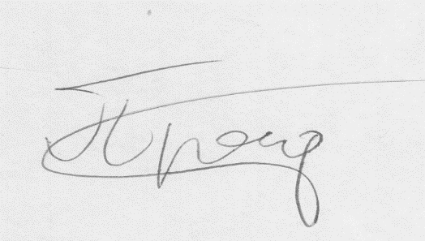 | 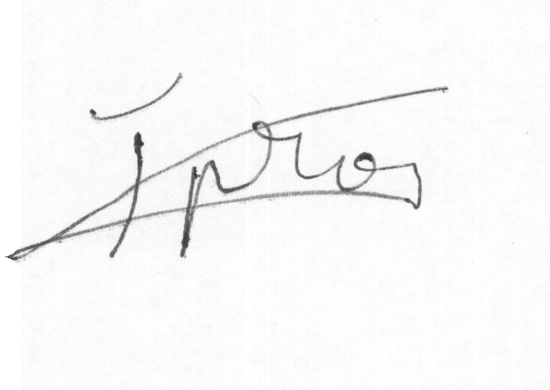
UTSig
BHSig
Tablo 2: Kullanılan veri setlerinin örnekleri

4. Yöntem

4.1 Genel Yaklaşım
Önerilen yaklaşım, ImageNet üzerinde önceden eğitilmiş ResNet50 omurgasının dondurularak öznitelik çıkarıcı olarak kullanılması ve yalnızca yeni eklenen sınıflandırıcı katmanın eğitilmesi esasına dayanır. Şekil 1 genel akışı göstermektedir.
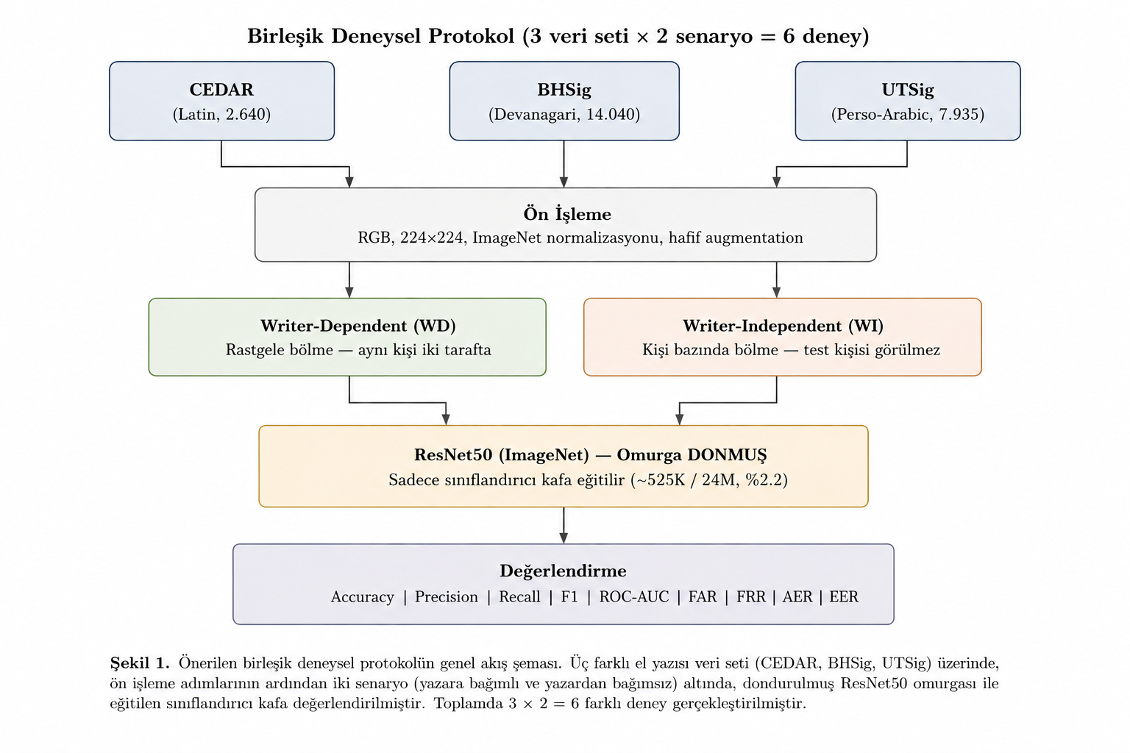
Şekil 1: Önerilen birleşik deneysel protokolün genel akış şeması. Üç farklı el yazısı veri seti (CEDAR, BHSig, UTSig) üzerinde ön işleme adımlarının ardından iki senaryo (yazara bağımlı ve yazara bağımsız) altında dondurulmuş ResNet50 omurgası ile eğitilen sınıflandırıcı başlık değerlendirilmiştir. Toplamda 3 x 3=6 deney gerçekleştirilmiştir.

4.2 Model Mimarisi
ResNet50'nin son tam-bağlantılı katmanı, iki sınıflı (gerçek/sahte) çıktı için yeniden yapılandırılmıştır: Dropout(0,3) → Linear(2048,256) → ReLU → Dropout(0,3) → Linear(256,2). Omurganın tüm parametreleri dondurulduğundan, toplam yaklaşık 24 milyon parametrenin yalnızca %2,2'si (≈525 bin) eğitilmiştir. Bu seçim hem hesaplama maliyetini düşürür hem de üç veri setini özdeş koşullarda karşılaştırmaya olanak verir.

4.3 Senaryolar
Yazar-bağımlı (WD): Tüm imzalar tek havuzda toplanır ve kişiye bakılmaksızın rastgele eğitim/test olarak bölünür; aynı kişinin imzaları her iki kümede de bulunabilir. Bu, modelin gördüğü kişileri ayırt etme yeteneğini ölçen iyimser bir tahmindir.
Yazar-bağımsız (WI): Bölme kişi bazında yapılır; test kişilerinin hiçbir imzası eğitimde yer almaz. Bu, gerçek dünya koşullarını yansıtan daha zorlu ve gerçekçi bir senaryodur.

4.4 Değerlendirme Metrikleri
İmza doğrulama bir biyometrik kimlik doğrulama problemi olduğundan, genel sınıflandırma metriklerine (doğruluk, kesinlik, duyarlılık, F1) ek olarak biyometrik ölçütler kullanılmıştır. Yanlış kabul oranı (FAR), sahte imzanın gerçek kabul edilme oranıdır; yanlış ret oranı (FRR), gerçek imzanın sahte reddedilme oranıdır. Eşit hata oranı (EER), FAR ile FRR'nin eşitlendiği noktadaki ortak hatadır ve eşikten bağımsız karşılaştırma için temel ölçüttür. Ortalama hata oranı (AER), bu ikisinin ortalamasıdır.

4.5 Eğitim Protokolü
Tüm deneyler Tablo 3'teki özdeş hiperparametrelerle tek bir kod tabanı üzerinden yürütülmüştür. Tek değişkenler hangi veri setinin kullanıldığı ve senaryonun WD mi WI mi olduğudur. Bölmeler bellekte, sabit tohum (seed=42) ile gerçekleştirilerek tekrarlanabilirlik sağlanmıştır. Tüm eğitimler CPU üzerinde yapılmıştır.
Hiperparametre | Değer
Omurga | ResNet50 (ImageNet), donmuş
Eğitilen parametre | ≈525K / 24M (%2,2)
Optimizasyon | Adam, lr=1e-4
Ağırlık sönümü | 5e-4
Batch boyutu | 32
Epoch | 30 (erken durdurma, sabır=5)
Dropout | 0,3
Görüntü boyutu | 224 × 224
Tohum (seed) | 42
Tablo 3: Tüm deneylerde ortak eğitim protokolü

5. Deneysel Sonuçlar

5.1 Sınıflandırma Başarımı
Altı senaryonun sınıflandırma metrikleri Tablo 4'te sunulmaktadır. Tablo 4 incelendiğinde, CEDAR veri setinin her iki senaryoda da en yüksek başarımı verdiği görülmektedir; yazar-bağımlı (WD) senaryoda %94,51 doğruluk ve 0,991 ROC-AUC ile diğer iki veri setinin belirgin biçimde önüne geçmektedir. CEDAR'ın yazar-bağımsız (WI) senaryosunda doğruluk %86,55'e gerilese de, bu değer dahi BHSig ve UTSig'in en iyi sonuçlarının üzerindedir. BHSig ve UTSig veri setlerinde doğruluk %72,8–%80,8 aralığına inmekte, F1 skorları ise 0,638–0,775 bandında kalmaktadır. Özellikle UTSig-WI senaryosunda gözlenen 0,614 duyarlılık (recall) değeri, modelin gerçek imzaların önemli bir kısmını kaçırdığını; yani Perso-Arabik yazı sisteminde özgün imzaları doğru biçimde kabul etmekte zorlandığını ortaya koymaktadır. ROC-AUC değerlerinin CEDAR'da 0,9'un üzerinde, UTSig'de ise 0,8'in altına (0,794) kadar düşmesi, ayrım gücünün yazı sistemine bağlı olarak kademeli biçimde zayıfladığını göstermektedir.
Veri / Senaryo | Doğr. | Kesinlik | Duyarlılık | F1 | ROC-AUC
CEDAR — WD | 0,945 | 0,914 | 0,981 | 0,946 | 0,991
CEDAR — WI | 0,866 | 0,832 | 0,917 | 0,872 | 0,938
BHSig — WD | 0,772 | 0,770 | 0,675 | 0,719 | 0,831
BHSig — WI | 0,808 | 0,812 | 0,740 | 0,775 | 0,880
UTSig — WD | 0,756 | 0,724 | 0,673 | 0,697 | 0,827
UTSig — WI | 0,728 | 0,665 | 0,614 | 0,638 | 0,794
Tablo 4: Altı senaryonun sınıflandırma metrikleri

5.2 Biyometrik Başarım
Biyometrik değerlendirme metrikleri Tablo 5'te verilmektedir. Tablo 5'teki EER değerleri, yazı sistemleri arasında net bir zorluk sıralaması ortaya koymaktadır: CEDAR (%3,03–%12,50), BHSig (%19,41–%24,50) ve UTSig (%26,40–%28,38). Bu sıralama Şekil 2'de görsel olarak da belirgindir; Şekil 2, üç veri setinin EER değerlerini iki senaryo için yan yana karşılaştırmakta ve CEDAR ile UTSig arasındaki 20 puanı aşan farkı açıkça göstermektedir.
Veri / Senaryo | FAR (%) | FRR (%) | AER (%) | EER (%)
CEDAR — WD | 8,99 | 1,92 | 5,45 | 3,03
CEDAR — WI | 18,56 | 8,33 | 13,45 | 12,50
BHSig — WD | 15,40 | 32,54 | 23,97 | 24,50
BHSig — WI | 13,72 | 25,96 | 19,84 | 19,41
UTSig — WD | 18,40 | 32,73 | 25,56 | 26,40
UTSig — WI | 19,88 | 38,65 | 29,26 | 28,38
Tablo 5: Altı senaryonun biyometrik metrikleri
Tablo 5'de dikkat çeken bir diğer nokta, FAR ve FRR arasındaki dengesizliktir: CEDAR'da FRR oldukça düşükken (WD'de %1,92), BHSig ve UTSig'de FRR değerleri FAR'ın belirgin biçimde üzerine çıkmaktadır (örneğin UTSig-WI'da FRR %38,65'e karşı FAR %19,88).
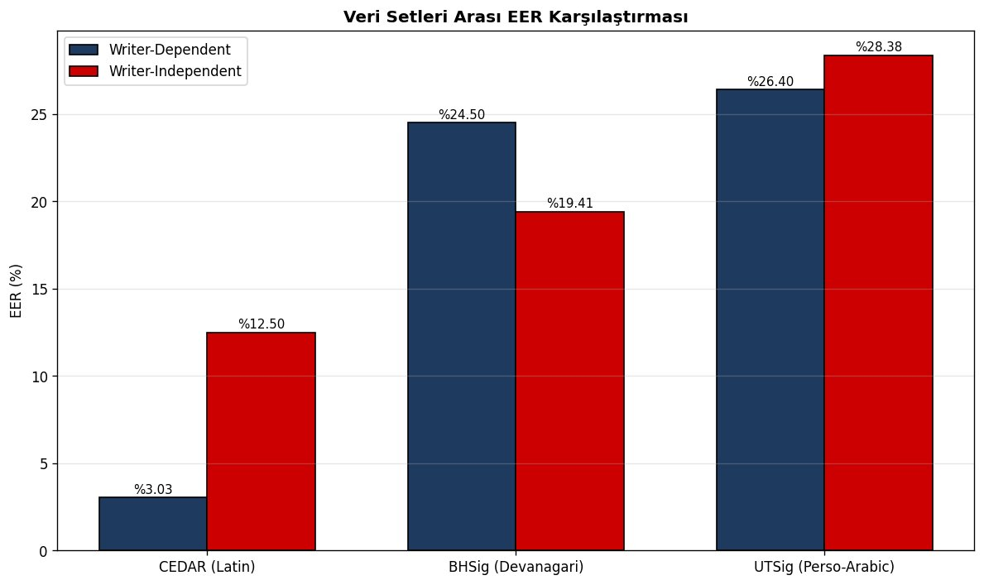
Şekil 2: Üç veri seti ve iki senaryo için EER karşılaştırması.
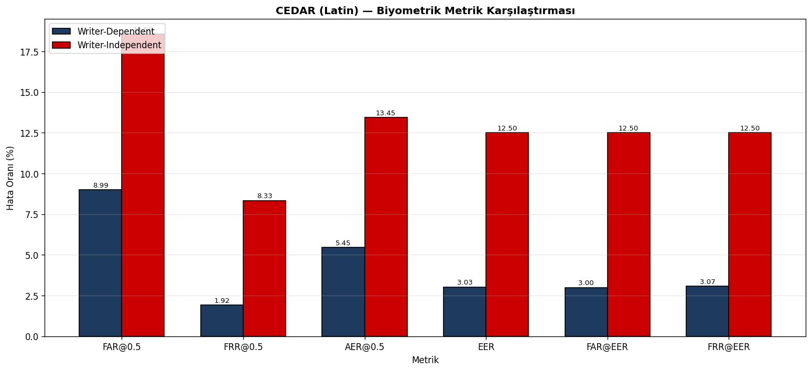
Şekil 3: CEDAR (Latin) — WD ve WI senaryolarının biyometrik metrikleri.
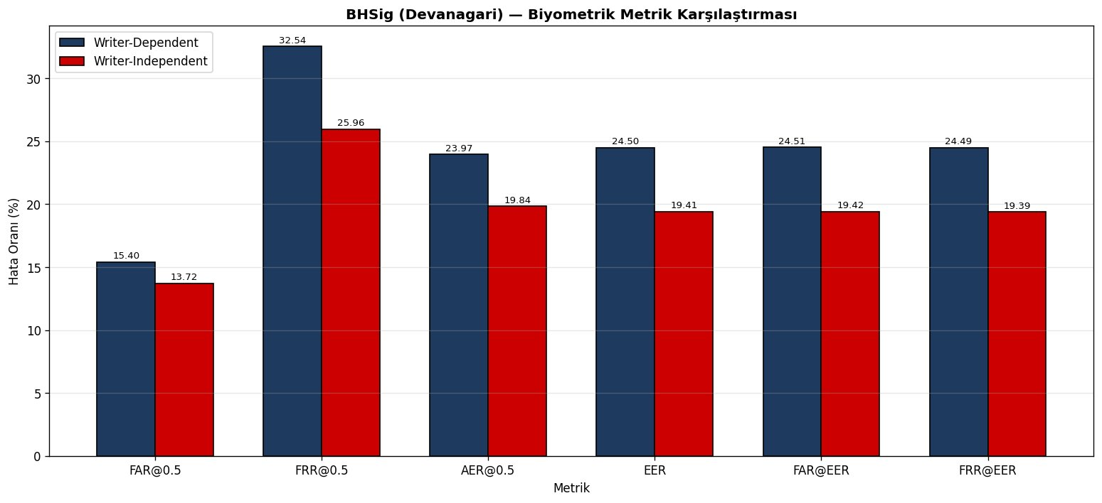
Şekil 4: BHSig (Devanagari) — WD ve WI senaryolarının biyometrik metrikleri.
Her veri setinin senaryo bazındaki davranışı Şekil 3, Şekil 4 ve Şekil 5'te ayrı ayrı sunulmaktadır. Şekil 3 (CEDAR), yazar-bağımsız senaryoya geçildiğinde tüm hata metriklerinin tutarlı biçimde arttığını; yani modelin daha önce görmediği kişilerde beklenildiği gibi zorlandığını göstermektedir. Buna karşılık Şekil 4 (BHSig), beklenenin tersi bir eğilim sergilemekte ve yazar-bağımsız senaryonun hata oranlarının yazar-bağımlıdan daha düşük olduğunu ortaya koymaktadır. Şekil 5 (UTSig) ise en yüksek genel hata seviyelerini yansıtmakta olup hem WD hem WI senaryosunda FRR'nin baskın hata bileşeni olduğu görülmektedir. Bu üç şekil bir arada değerlendirildiğinde, senaryo etkisinin yönünün ve büyüklüğünün veri setine göre değiştiği, dolayısıyla tek bir veri seti üzerinden genelleme yapmanın yanıltıcı olabileceği anlaşılmaktadır.
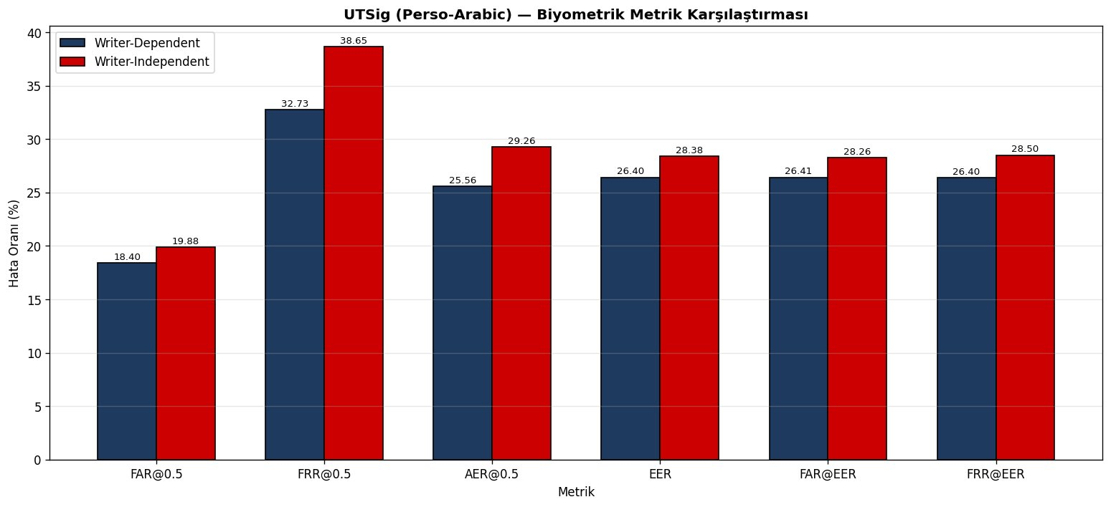
Şekil 5: UTSig (Perso-Arabik) — WD ve WI senaryolarının biyometrik metrikleri.

6. Tartışma
Bölüm 5'te sunulan deneysel bulgular bir araya getirildiğinde çalışmanın temel sorusuna, imza doğrulama başarımının ne ölçüde yazı sistemine bağlı olduğu, dair tutarlı bir tablo ortaya çıkmaktadır. Bu bölümde, gözlemlenen örüntülerin altında yatan olası nedenler ve bunların pratik çıkarımları tartışılmaktadır.

6.1 Yazı Sisteminin Belirleyici Rolü
En belirgin örüntü, veri setleri arasındaki başarım farkının, aynı veri seti içindeki senaryo (WD/WI) farkından çok daha büyük olmasıdır. Bu, performansı birinci derecede belirleyenin senaryo seçimi değil, yazı sisteminin kendisi olduğuna işaret eder. Donmuş ImageNet omurgasının Latin karakterli CEDAR'a açık biçimde daha iyi uyum sağlaması büyük olasılıkla önceden eğitildiği görsel dağılımla ilgilidir: ImageNet ağırlıklı olarak Batı kaynaklı doğal görüntülerden oluştuğundan çıkardığı kenar ve doku öznitelikleri Latin imza morfolojisine daha yakındır. Devanagari'nin sürekli üst-çizgi (shirorekha) yapısı ve Perso-Arabik yazının sağdan sola akışı, bitişik eğrileri ve yoğun nokta dağılımı, bu önceden öğrenilmiş öznitelik uzayına daha uzaktır. Bu yorum, omurganın donuk tutulmasının — yani hedef veri setine uyarlanmamasının — neden yazı sistemleri arası farkı bu denli açığa çıkardığını da açıklamaktadır.

6.2 Senaryo Etkisinin Veri Setine Bağımlılığı
Yazar-bağımlı senaryonun her zaman yazar-bağımsızdan daha kolay olması beklenirken bu beklenti yalnızca CEDAR ve UTSig'de doğrulanmış, BHSig'de ise tersine dönmüştür. Bu tutarsızlık, senaryo zorluğunun mutlak olmadığını; test kümesinin bileşimine ve veri setinin ölçeğine bağlı olduğunu göstermektedir. BHSig'in 260 kişilik geniş yazar havuzu, rastgele (WD) bölmede dahi yüksek sınıf-içi çeşitlilik taşıyan zorlu bir test kümesi üretmekte olup kişi-ayrık (WI) bölmede ise tesadüfen daha tutarlı bir test dağılımı oluşabilmektedir. Bu gözlem, WI her zaman daha zordur genellemesinin koşulsuz geçerli olmadığını ortaya koyar ve senaryo karşılaştırmalarının veri seti yapısı dikkate alınarak yorumlanması gerektiğini vurgular.

6.3 Hata Yapısının Pratik Anlamı
Zorlu yazı sistemlerinde (BHSig, UTSig) yanlış ret oranının (FRR) yanlış kabul oranını (FAR) belirgin biçimde aşması modelin kararsız kaldığında imzayı sahte olarak etiketlemeye eğilimli olduğunu gösterir. Güvenlik perspektifinden bu eğilim — sahteyi kabul etmektense gerçeği reddetmek — istenen yöndedir; çünkü sahtekârlığın sisteme sızması gerçek kullanıcının reddedilmesinden daha maliyetlidir. Ancak yüksek FRR, pratikte gerçek kullanıcıların sık sık reddedilmesi anlamına gelir ve kullanıcı deneyimini ciddi biçimde zedeler. Bu denge, gerçek dünya dağıtımlarında karar eşiğinin uygulamanın güvenlik/kullanılabilirlik önceliklerine göre ayarlanması gerektiğini gösterir; EER tek başına yeterli bir tasarım ölçütü değildir.

6.4 Literatür Bağlamında Değerlendirme

Bu çalışmanın mutlak başarımı, donmuş omurga ve yalnızca sınıflandırıcı katmanın eğitilmesi gibi bilinçli olarak kısıtlı bir kurulum nedeniyle literatürdeki tam ince-ayarlı yöntemlerin altında kalmaktadır. Örneğin CEDAR'da Dey ve arkadaşları (2017) ile SignaLearn çalışması %100 doğruluk raporlarken bu çalışmadaki donmuş-omurga kurulumu %94,51 (WD) elde etmiştir; benzer biçimde UTSig'de literatürdeki en iyi sonuçlardan biri EER %9,80 (Soleimani ve ark., 2019) iken, bu çalışmada %26,40'tır. Bu farklar bir eksiklik değil, tasarımın doğal sonucudur: amaç en yüksek skoru elde etmek değil, tüm yöntemsel değişkenleri sabit tutarak veri setlerinin göreli zorluğunu yanlılıktan arındırılmış biçimde ölçmektir. Nitekim çalışmada gözlemlenen göreli sıralama (CEDAR < BHSig < UTSig) literatürdeki dağınık sonuçlarla da uyumludur; örneğin Pathak ve arkadaşlarının (2026) SignaLearn çalışması da Latin karakterli CEDAR'ın açık ara en yüksek başarımı verdiğini, Latin-dışı iki yazı sisteminin (BHSig, UTSig) ise belirgin biçimde daha düşük başarım sergilediğini raporlamıştır (CEDAR %100, UTSig %87,98, BHSig260-Bengali %83,70). Burada önemli bir metodolojik sınırlılık not edilmelidir: SignaLearn çalışmasında BHSig sonucu yalnızca Bengali alt kümesine (BHSig260-Bengali) aitken, bu çalışmada kullanılan BHSig veri seti Bengali ve Hindi imzalarının birleşik ve daha heterojen bir dağılımını içermektedir; dolayısıyla bu iki sonuç birebir doğrudan karşılaştırılabilir değildir ve BHSig için raporlanan değerler arasında bu veri tanımı farkından kaynaklanan bir kıyaslama üst sınır belirsizliği bulunmaktadır. İki çalışma BHSig ve UTSig'i kendi aralarında farklı sıralasa da her ikisinde de Latin ile Latin-dışı yazı sistemleri arasındaki büyük fark ortak ve tutarlıdır. Bu paralellik özellikle dikkat çekicidir: SignaLearn, bu çalışmadaki donmuş ResNet50 omurgasından tamamen farklı bir yöntem (VGG19 öznitelik çıkarımı ile geleneksel makine öğrenmesi sınıflandırıcılarının birleşimi) kullanmasına rağmen aynı temel örüntüye (Latin-dışı sistemlerde keskin başarım düşüşü) ulaşmıştır. İki bağımsız yöntemin aynı sıralamayı üretmesi bu sıralamanın belirli bir mimari veya eğitim seçimine bağlı bir yan etki olmadığını; aksine yazı sisteminin kendisinden kaynaklanan içsel ve yönteme-bağımsız bir özellik olduğunu güçlendiren bir kanıt sunmaktadır. Bu uyum, çalışmanın önerdiği kontrollü kurulumun literatürdeki örtük örüntüyü açık ve doğrudan bir kanıta dönüştürdüğünü göstermektedir.

6.5 Sınırlılıklar
Çalışmanın bazı sınırlılıkları vardır. İlk olarak yalnızca sınıflandırıcı katmanın eğitildiği donmuş omurga yaklaşımı, tam ince-ayara kıyasla daha düşük bir tavan başarıma sahiptir; bu, adil karşılaştırma uğruna bilinçli bir tercihtir ancak mutlak başarımı sınırlar. İkincisi, tüm eğitimler CPU üzerinde yürütüldüğünden hesaplama bütçesi kısıtlıdır. Üçüncüsü, BHSig için Bengali ve Hindi alt kümeleri tek bir havuzda birleştirilmiş, diller arası ayrı bir analiz yapılmamıştır; bu iki betiğin kendi içinde farklı zorluklar taşıması olasıdır.

6.6 Genel Bulguların Sentezi
Tüm sonuçlar birlikte değerlendirildiğinde üç genel çıkarım öne çıkmaktadır. İlk olarak, çevrimdışı imza doğrulamada başarımın birincil belirleyicisi yazı sistemidir; aynı model, mimari ve protokol kullanıldığında dahi Latin, Devanagari ve Perso-Arabik imzalar arasında büyük ve tutarlı bir performans uçurumu ortaya çıkar. İkinci olarak, yazar-bağımlı ve yazar-bağımsız senaryolar arasındaki ilişki evrensel değildir; senaryo zorluğunun yönü bile veri setinin ölçeğine ve bileşimine bağlı olarak değişebilir. Son olarak tek bir veri setinde — özellikle Latin karakterli CEDAR'da — elde edilen yüksek başarım, bir yöntemin diğer yazı sistemlerine genellenebileceğinin güvencesi değildir. Bu bulgular, imza doğrulama yöntemlerinin değerlendirilmesinde çok-betikli ve çok-senaryolu protokollerin benimsenmesinin alanın gerçek ilerlemesini ölçmek için gerekli olduğunu göstermektedir.

7. Sonuç
Bu çalışma, donmuş omurgalı ResNet50 transfer öğrenme yaklaşımıyla üç farklı yazı sistemine ait imza veri setini (CEDAR, BHSig, UTSig) özdeş protokol altında karşılaştırmıştır. Bulgular, imza doğrulama başarımının kullanılan veri setinin doğasına güçlü biçimde bağlı olduğunu ve net bir zorluk sıralaması (Latin < Devanagari < Perso-Arabik) bulunduğunu ortaya koymaktadır. Sonuçlar, tek bir veri setinde elde edilen yüksek başarımın tek başına genellenebilirlik güvencesi sunmadığını ve çoklu veri seti değerlendirmesinin gerekliliğini vurgulamaktadır.
Gelecek çalışmalarda, tam ince-ayar ile donmuş omurga karşılaştırması, çapraz veri seti değerlendirmesi (bir yazı sisteminde eğitip diğerinde test etme), BHSig'in dil bazında ayrı analizi ve Vision Transformer gibi farklı omurgaların incelenmesi planlanmaktadır.

Kaynaklar
- Dey, S., Dutta, A., Toledo, J. I., Ghosh, S. K., Lladós, J., & Pal, U. (2017). SigNet: Convolutional Siamese network for writer independent offline signature verification. arXiv:1707.02131.
- Hafemann, L. G., Sabourin, R., & Oliveira, L. S. (2016). Writer-independent feature learning for offline signature verification using deep convolutional neural networks. International Joint Conference on Neural Networks (IJCNN), 2576–2583.
- Hafemann, L. G., Sabourin, R., & Oliveira, L. S. (2017). Learning features for offline handwritten signature verification using deep convolutional neural networks. Pattern Recognition, 70, 163–176.
- He, K., Zhang, X., Ren, S., & Sun, J. (2016). Deep residual learning for image recognition. Proceedings of the IEEE Conference on Computer Vision and Pattern Recognition (CVPR), 770–778.
- Deng, J., Dong, W., Socher, R., Li, L.-J., Li, K., & Fei-Fei, L. (2009). ImageNet: A large-scale hierarchical image database. Proceedings of the IEEE Conference on Computer Vision and Pattern Recognition (CVPR), 248–255.
- Pal, S., Alaei, A., Pal, U., & Blumenstein, M. (2016). Performance of an off-line signature verification method based on texture features on a large Indic-script signature dataset. 12th IAPR Workshop on Document Analysis Systems (DAS), 72–77.
- Soleimani, A., Fouladi, K., & Araabi, B. N. (2017). UTSig: A Persian offline signature dataset. IET Biometrics, 6(1), 1–8.
- Soleimani, A., Araabi, B. N., & Fouladi, K. (2019). Learning representations from Persian handwriting for offline signature verification, a deep transfer learning approach. arXiv:1903.06249.
- Ren, J., Xiong, Y., Zhan, H., & Huang, B. (2023). Two-channel two-stream transformer framework for offline signature verification. Engineering Applications of Artificial Intelligence.
- Foroozandeh, A., Askari Hemmat, A., & Rabbani, H. (2020). Use of the shearlet transform and transfer learning in offline handwritten signature verification and recognition. Sahand Communications in Mathematical Analysis, 17(3), 1–31.
- Özyurt, F., Majidpour, J., Rashid, T. A., & Koç, C. (2024). Offline handwriting signature verification: A transfer learning and feature selection approach. arXiv:2401.09467.
- ResT: A residual network and transformer approach for writer-independent offline signature verification. (2026). Symmetry, 18(1), 149.
- Pathak, H. K., Chaurasia, U., Upadhyay, R. R., Singh, K. K., & Kaplan, A. (2026). Transfer learning based approach for reliable handwritten signature verification with SignaLearn. Discover Artificial Intelligence, 6, Article 226. https://doi.org/10.1007/s44163-026-00929-6
- Singh, S., Chandra, S., & Verma, A. R. (2024). Enhancing offline signature verification via transfer learning and deep neural networks. Augmented Human Research, 9(1), Article 4. https://doi.org/10.1007/s41133-024-00069-5

